Software Design Document
Phiên bản 1.0

Nhóm thực hiện : G08 - HTTT-K53
Giáo Viên hướng dẫn: ThS. Đỗ Bá Lâm

Hà nội 09/2012

Mục lục

Phần I – Giới thiệu 5
1. Mục đích 5
2. Các nội dung chính 5
Phần II – Cấu trúc ngoài hệ thống 6
1. Biểu đồ luồng dữ liệu mức khung cảnh 6
2. Các luồng tương tác chính 6
2.1. Các luồng tương tác của Guest 6
2.2. Các luồng tương tác của Staff 7
2.3. Các luồng tương tác của Manager 7
2.4. Các luồng tương tác của Super Manager 7
2.5. Các luồng tương tác của Admin 7
Phần III – Mô hình hóa cấu trúc hệ thống 8
Phần IV – Mô hình hóa hành vi hệ thống 9
1. Xem thông tin tổ chức 9
2. Xem thông tin cán bộ 9
3. Tìm kiếm 10
4. Đăng nhập 10
5. Xem thông tin cá nhân 11
6. Chỉnh sửa thông tin cá nhân 11
7. Gửi báo cáo cá nhân 12
8. Xem báo cáo cá nhân 12
9. Xem diễn biến lương 13
10. Xem khen thưởng kỷ luật 13
11. Cập nhật thông tin cán bộ 14
12. Cập nhật thông tin phòng ban 14
13. Gửi báo cáo phòng 15
14. Xem báo cáo phòng 15
15. Xem báo cáo nhân viên 16
16. Cập nhật thông tin đơn vị 16
17. Tạo tài khoản 17
18. Cập nhật tài khoản 17
19. Tạo đơn vị, phòng ban 18
20. Đăng xuất 18
Phần V – Thiết kế hệ thống 19
1. Thiết kế CSDL 19
1.1. Sơ đồ Quan hệ 19
1.2. Mô tả chi tiết các bảng 20
1.2.1. zCity (Thành phố) 20
1.2.2. zEthnic (Dân tộc) 20
1.2.3. zConfig (Bảng lưu lại các giá trị cấu hình) 20
1.2.4. zCatalogues (bảng các danh mục tin tức) 20
1.2.5. zNews (bảng tin tức) 20
1.2.6. zWorkProcess (Quá trình làm việc) 21
1.2.7. zStudyProce 21
1.2.8. zDilomas (Học hàm, học vị) 22
1.2.9. zUserDiploma ( Liên kết bảng User và Học hàm học vị) 22
1.2.10. zInOutBonus (Khen Thưởng kỉ luật) 22
1.2.11. zFamily (Thông tin thân nhân) 23
1.2.12. zInstitue ( Khoa viện) 23
1.2.13. zDepartment (Đơn vị) 23
1.2.14. zOffice (Chức Vụ) 24
1.2.15. zUserWork (Công việc) 24
1.2.16. zScaleSalary(Ngạch lương) 24
1.2.17. zBaseSalary(Hệ số lương) 24
1.2.18. zExtra(Phụ cấp) 25
1.2.19. zUserSalary(Lương nhân viên) 25
1.2.20. zResearchState(thực trạng nghiên cứu) 25
1.2.21. zReseach (Các hướng nghiên cứu) 25
1.2.22. zSlaryLog(Nhật kí lương) 26
1.2.23. zWorkLog(Nhật kí công việc) 26
1.2.24. Users 26
1.2.25. UserOnline 27
1.2.26. UserRoles 27
1.2.27. Roles 28
1.2.28. RoleGroups 28
2. Thiết kế Giao diện 28
2.1. Giao diện trang chủ 29
2.2. Trang thông tin đơn vị 31
2.3. Trang đăng nhập 32
2.4. Trang thông tin cá nhân 33
2.5. Trang xem diễn biến lương 34
2.6. Trang xem khen thưởng kỷ luật 35
2.7. Trang tạo khen thưởng, kỷ luật (Manager, Super Manager) 36
2.8. Trang quản lý đơn vị, phòng ban (Admin) 37
2.9. Trang quản lý người dùng (Admin) 37
2.10. Trang đổi mật khẩu 38
Phần VI – Tổng kết 39

Phần I – Giới thiệu

Mục đích
Tài liệu cung cấp bản thiết kế hệ thống bao gồm các phần mô tả kiến trúc ngoài của hệ thống, thiết kế lớp, thiết kế cơ sở dữ liệu và giao diện người dùng dựa trên các mô tả trong tài liệu SRS.
Tài liệu là cơ sở để các thành viên trong cả nhóm có thể hiểu đề phối hợp làm việc với nhau một cách thống nhất. Ngoài ra tài liệu này còn dùng vào mục đích khi muốn mở rộng hệ thống.

Các nội dung chính
Tài liệu bao gồm 6 phần chính với nội dung cụ thể như sau:
- Phần I: Giới thiệu mục đích và các nội dung chính trong tài liệu
- Phần II: Mô tả kiến trúc ngoài của hệ thống
- Phần III: Mô hình hóa cấu trúc hệ thống: mô tả các tầng của hệ thống, các lớp và biểu đồ lớp ứng với mỗi ca sử dụng
- Phần IV: Mô hình hóa hành vi của hệ thống thành biểu đồ trình tự tương ứng với từng ca sử dụng
- Phần V: Thiết kế hệ thống bao gồm: Thiết kế CSDL và thiết kế giao diện
- Phần VI: Tổng kết

Phần II – Cấu trúc ngoài hệ thống

Biểu đồ luồng dữ liệu mức khung cảnh
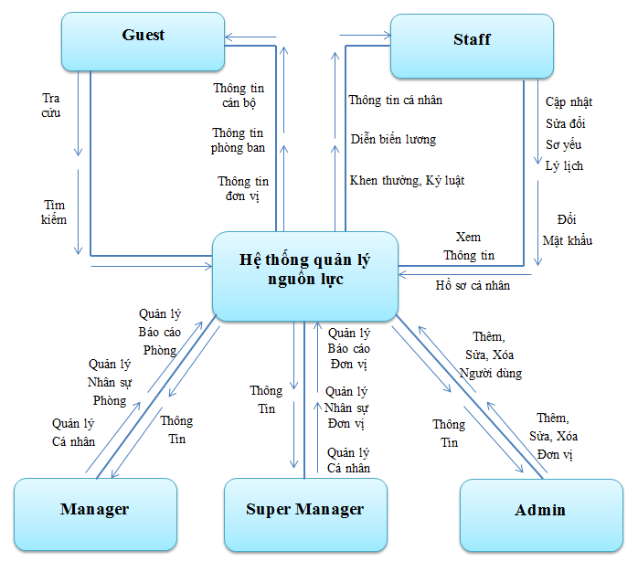

Các luồng tương tác chính

Các luồng tương tác của Guest
User với vai trò là Guest có thể truy cập vào hệ thống để xem và tra cứu thông tin về các Đơn vị, phòng ban, Cán bộ trong Viện.

Các luồng tương tác của Staff
User với vai trò Staff ngoài các chức năng được kế thừa từ Guest sau khi đăng nhập thành công có thể Quản lý thông tin cá nhân, Thay đổi mật khẩu, Xem các thông tin về Diễn biến lương, Khen thưởng, Kỷ luật của bản thân.

Các luồng tương tác của Manager
User với vai trò Manager ngoài các chức năng kế thừa từ Staff sau khi đăng nhập thành công có thể cập nhật thông tin của phòng, báo cáo phòng ban, cập nhật thông tin các cán bộ trong phòng bao gồm: Thông tin về diễn biến lương, thông tin về khen thưởng kỷ luật.

Các luồng tương tác của Super Manager
User với vai trò Supper Manager ngoài các chức năng kế thừa từ Staff sau khi đăng nhập thành công có thể cập nhật thông tin của đơn vị, cơ cấu tổ chức đơn vị, quản lý thông tin (diễn biến lương, khen thưởng, kỷ luật) của các cán bộ thuộc các phòng ban trực thuộc đơn vị.

Các luồng tương tác của Admin
User với vai trò Admin sau khi đăng nhập thành công có thể Quản lý (thêm, sửa, xóa) người sử dụng hệ thông, các khối đơn vị mới.

Phần III – Mô hình hóa cấu trúc hệ thống
Đang thực hiện…

Phần IV – Mô hình hóa hành vi hệ thống
Hành vi của hệ thống được mô hình hóa bởi biểu đồ trình tự tương ứng với các Use case như sau:

Xem thông tin tổ chức

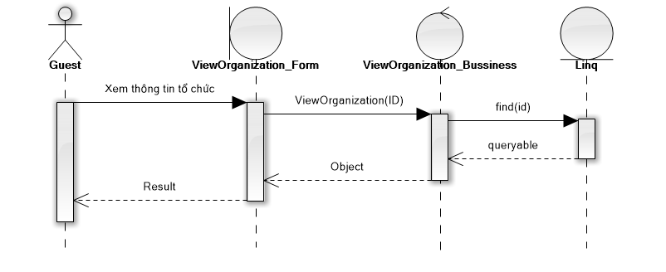
Xem thông tin tổ chức

Xem thông tin cán bộ

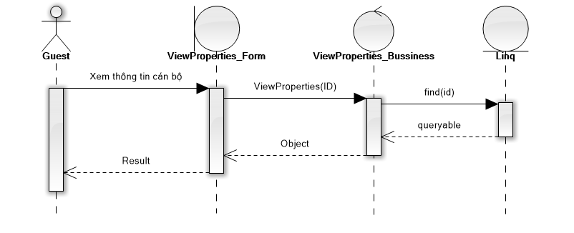
Xem thông tin cán bộ

Tìm kiếm
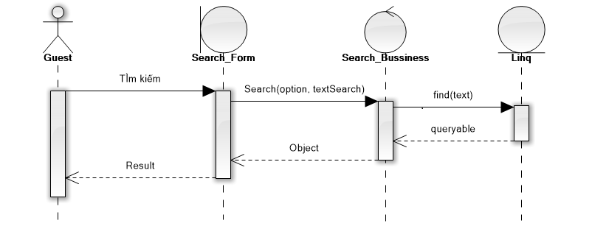
Tìm kiếm

Đăng nhập
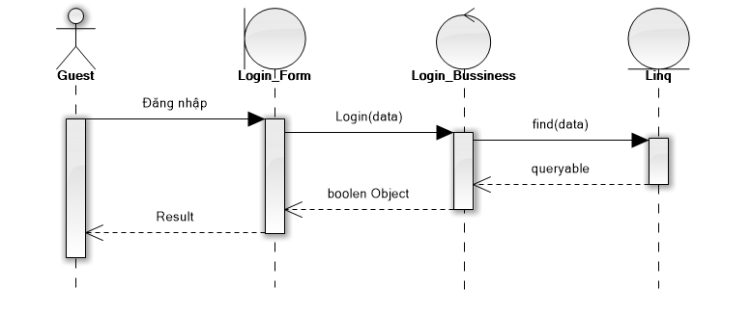
Đăng nhập

Xem thông tin cá nhân
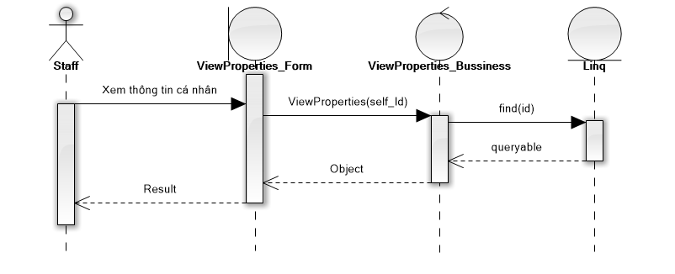
Xem thông tin cá nhân

Chỉnh sửa thông tin cá nhân
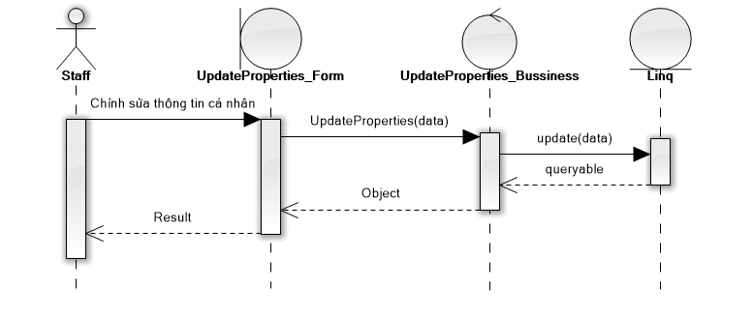
Chỉnh sửa thông tin cá nhân

Gửi báo cáo cá nhân
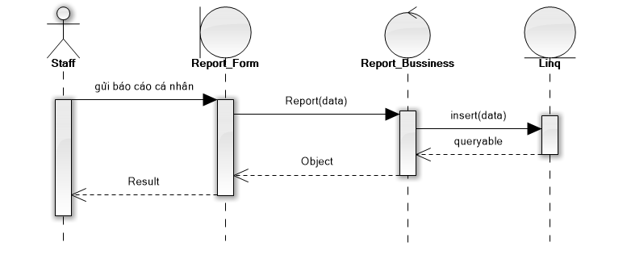
Gửi báo cáo cá nhân

Xem báo cáo cá nhân
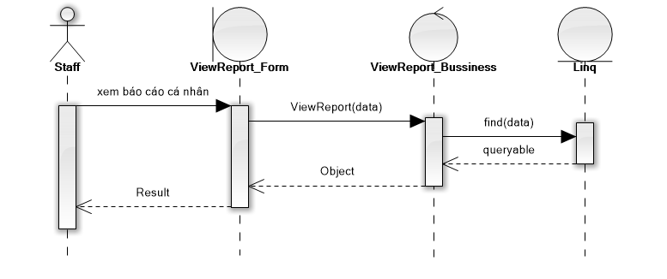
Xem báo cáo cá nhân

Xem diễn biến lương
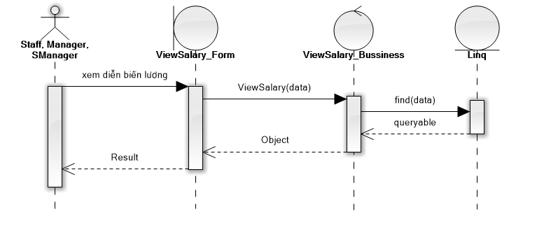
Xem diễn biến lương

Xem khen thưởng kỷ luật
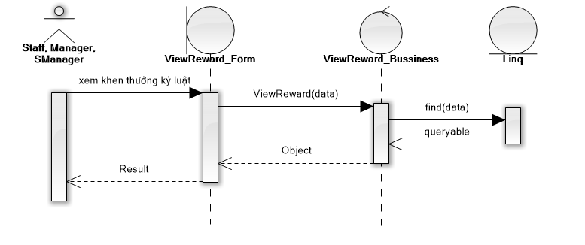
Xem khen thưởng kỷ luật

Cập nhật thông tin cán bộ
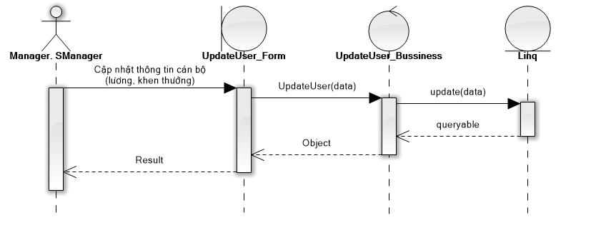
Cập nhật thông tin cán bộ

Cập nhật thông tin phòng ban
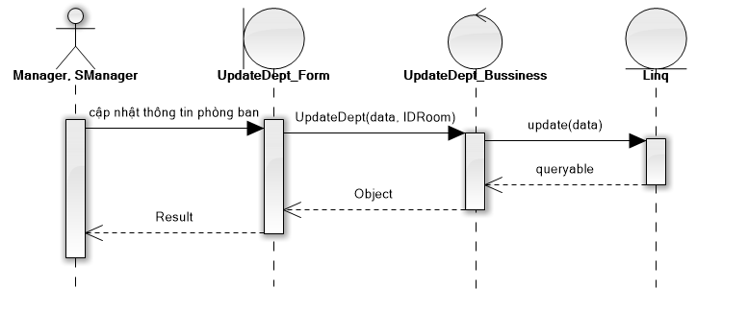
Cập nhật thông tin phòng ban

Gửi báo cáo phòng
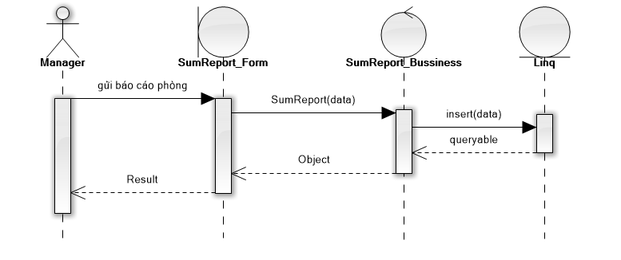
Gửi báo cáo phòng

Xem báo cáo phòng
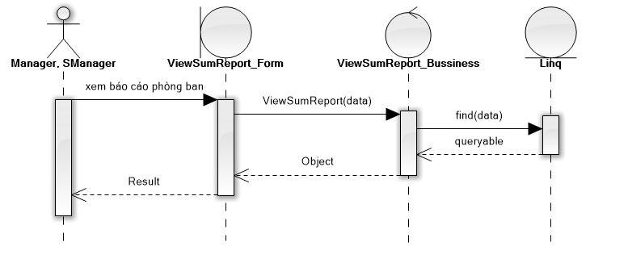
Xem báo cáo phòng

Xem báo cáo nhân viên
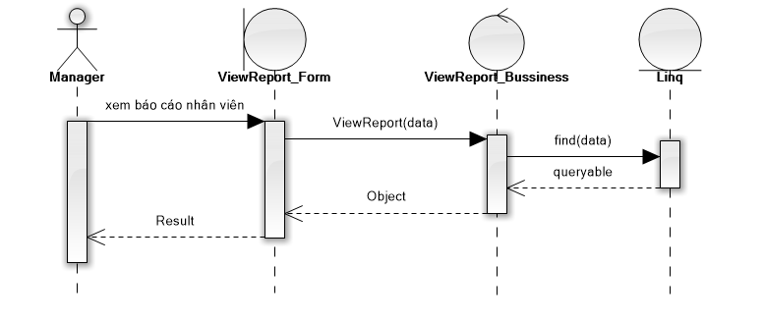
Xem báo cáo nhân viên

Cập nhật thông tin đơn vị
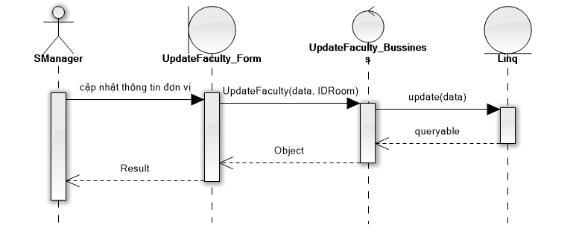
Cập nhật thông tin đơn vị

Tạo tài khoản
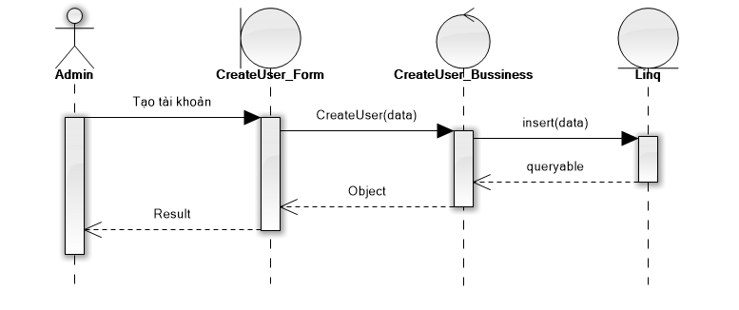
Tạo tài khoản

Cập nhật tài khoản
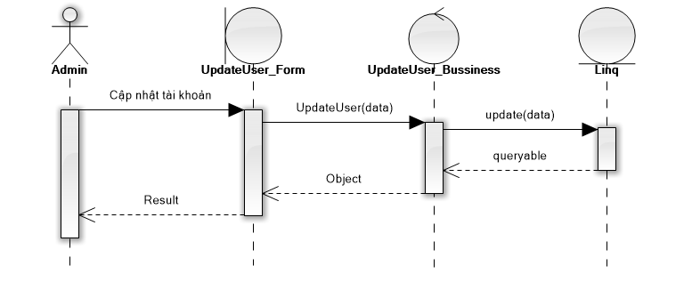
Cập nhật tài khoản

Tạo đơn vị, phòng ban
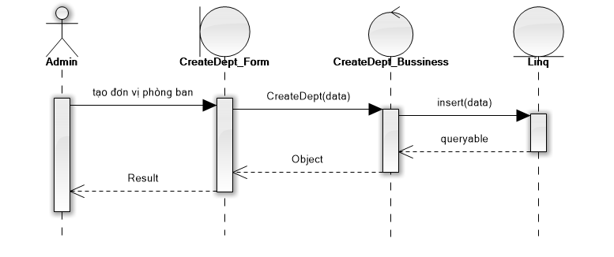
Tạo đơn vị phòng ban

Đăng xuất
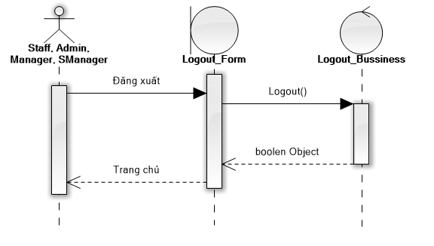
Đăng xuất

Phần V – Thiết kế hệ thống

Thiết kế CSDL

Sơ đồ Quan hệ
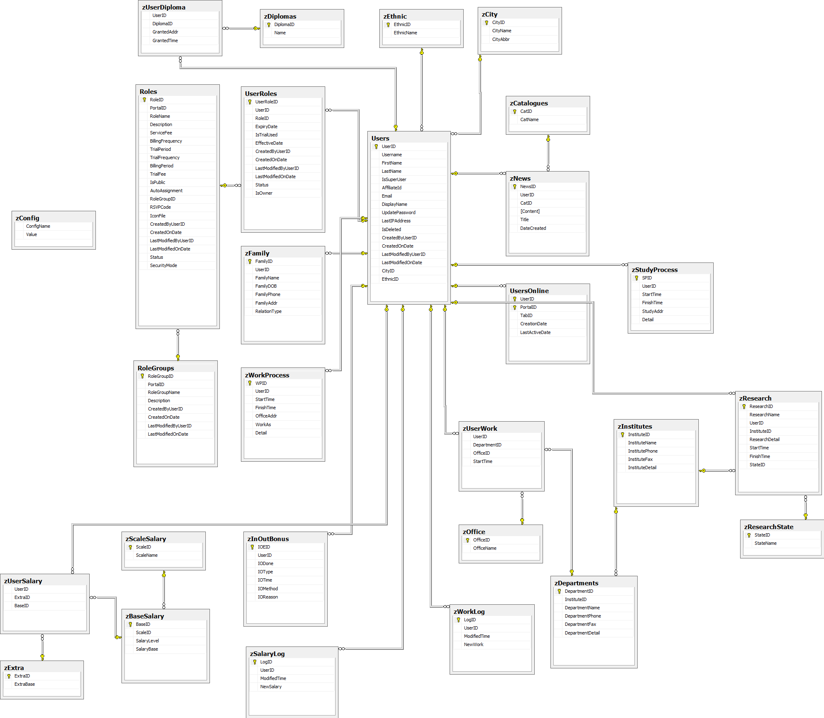
Trong đó:
- Các bảng mà trong tên bảng có tiền tố “z” là các bảng tự thiết kế
- Các bảng mà trong tên bảng không có tiền tố “z” là các bảng được sử dụng từ DotNetNuke CMS
Có thể xem file diagram.png kèm theo để zoom rõ hơn.

Mô tả chi tiết các bảng

zCity (Thành phố)
Tên Trường | Kiểu dữ liệu | Khóa | Ghi chú
CityID | Int | PK
CityName | Nvarchar(64) |  | Tên thành phố
CityAbbr | Varchar(64) |  | Viết tắt

zEthnic (Dân tộc)
Tên Trường | Kiểu dữ liệu | Khóa | Ghi chú
EthnicID | Int | PK
EthnicName | Nvarchar(128) |  | Tên dân tộc

zConfig (Bảng lưu lại các giá trị cấu hình)
Tên Trường | Kiểu dữ liệu | Khóa | Ghi chú
ConfigName | Nvarchar(128) |  | Tên cấu hình
Value | Nvarchar(128) |  | Giá trị

zCatalogues (bảng các danh mục tin tức)
Tên Trường | Kiểu dữ liệu | Khóa | Ghi chú
CatID | Int | PK
CatName | Nvarchar(128) |  | Tên danh mục

zNews (bảng tin tức)
Tên Trường | Kiểu dữ liệu | Khóa | Ghi chú
NewsID | Int | Primary key
UserId | Int | FK
CatID | Int | FK
Content | Ntext |  | Nội dung
Title | Nvarchar(256) |  | Tiêu đề
DateCreate | Datetime |  | Ngày tạo

zWorkProcess (Quá trình làm việc)
Tên Trường | Kiểu dữ liệu | Khóa | Ghi chú
WPID | Int | PK
UserID | Int | FK
StartTime | Datetime |  | Ngày bắt đầu
FinishTime | Datetime |  | Ngày kết thúc
OfficeAddr | Nvarchar(256) |  | Nơi làm việc
WorkAs | Nvarchar(256) |  | Làm việc gì
Detail | Nvarchar(256) |  | Các ghi chú cần thiết

zStudyProce
Tên Trường | Kiểu dữ liệu | Khóa | Ghi chú
SPID | Int | PK
UserID | Int | FK
StartTime | Datetime |  | Ngày bắt đầu
FinishTime | Datetime |  | Ngày kết thúc
StudyAddr | Nvarchar(256) |  | Nơi học tập
Detail | Nvarchar(256) |  | Ghi chú cần thiết

zDilomas (Học hàm, học vị)
Tên Trường | Kiểu dữ liệu | Khóa | Ghi chú
DiplomaID | Int | PK
Name | Nvarchar(128) |  | Tên học hàm học vị

zUserDiploma ( Liên kết bảng User và Học hàm học vị)
Tên Trường | Kiểu dữ liệu | Khóa | Ghi chú
UserID | Int | FK
DiplomaID | Int | FK
GrantedAddr | Nvarchar(256) |  | Địa chỉ được cấp
GrantedTime | Datetime |  | Thời gian cấp

zInOutBonus (Khen Thưởng kỉ luật)
Tên Trường | Kiểu dữ liệu | Khóa | Ghi chú
IOEID | Int | PK
UserID | Int | FK
IODone | bit |  | Đã thực hiện khen thưởng, kỉ luật chưa
IOType | Bit |  | Là khen thưởng hay kỉ luật
IOTime | Datetime |  | Ngày thực hiện khen thưởng kỉ luật
IOMethod | Nvarchar(256) |  | Hình thức kỉ luật, khen thưởng
IOReason | Nvarchar(256) |  | Lí do khen thưởng, kỉ luật

zFamily (Thông tin thân nhân)
Tên Trường | Kiểu dữ liệu | Khóa | Ghi chú
FamilyID | Int | PK
UserID | Int | FK
FamilyName | Nvarchar(128) |  | Tên đầy đủ
FamilyDOB | Datetime |  | Ngày sinh
FamilyPhone | Varchar(113) |  | Số điện thọai
FamilyAddr | Nvarchar(256)

zInstitue ( Khoa viện)
Tên Trường | Kiểu dữ liệu | Khóa | Ghi chú
InstitueID | Int | PK
InstitueName | Nvarchr(256) |  | Tên viện
InstituePhone | varchar(13) |  | SĐT liên hệ
InstitueFax | Varchar(13) |  | Số fax liên hệ
InstituteDeatail | Nvarchar(256) |  | Mô tả chức năng

zDepartment (Đơn vị)
Tên Trường | Kiểu dữ liệu | Khóa | Ghi chú
DepartmentID | Int | PK
InstituteID | Int | FK
DepartmentName | Nvarchar(256) |  | Tên đơn vị
DepartmentPhone | Varchar(13) |  | Số điện thoại liên hệ
DepartmentFax |  |  | Số fax liên hệ
DepartmentDetail | Nvarchar(256) |  | Mô tả chức năng của đơn vị

zOffice (Chức Vụ)
Tên Trường | Kiểu dữ liệu | Khóa | Ghi chú
OfficeID | Int | FK | Mã chức vụ
OfficeName | Nvarchar(256) |  | Tên chức vụ

zUserWork (Công việc)
Tên Trường | Kiểu dữ liệu | Khóa | Ghi chú
UserID | Int | FK
DepartmentID | Int | FK
OfficeID | Int | FK
StartTime | Datetime |  | Thời gian bắt đầu

zScaleSalary(Ngạch lương)
Tên Trường | Kiểu dữ liệu | Khóa | Ghi chú
ScaleID | Varchar(16) | PK
ScaleName | Nvarchar(128) |  | Tên ngạch lương

zBaseSalary(Hệ số lương)
Tên Trường | Kiểu dữ liệu | khóa | Ghi chú
BaseID | Varchar(16) | PK
ScaleID | Varchar(16) | FK
SalaryLevel | int |  | Bậc lương
SalaryBase | float |  | Lương cơ bản

zExtra(Phụ cấp)
Tên Trường | Kiểu dữ liệu | Khóa | Ghi chú
ExtraID | Varchar(16) | PK
ExtraBase | Float |  | Giá trị

zUserSalary(Lương nhân viên)
Tên Trường | Kiểu dữ liệu | Khóa | Ghi chú
UserID | Int | PK
ExtraID | Varchar(16) | PK
BaseID | Varchar(16) | PK

zResearchState(thực trạng nghiên cứu)
Tên Trường | Kiểu dữ liệu | Khóa | Ghi chú
StateID | Int | PK
StateName | Nvarchar(64) |  | Chưa bắt đầu  Đang thực hiện  Đã thực hiện  Đã hủy  Tạm dừng

zReseach (Các hướng nghiên cứu)
Tên Trường | Kiểu dữ liệu | Khóa | Ghi chú
ResearchID | Int | PK
ResearchName | Nvarchar(256) |  | Tên nghiên cứu
UserID | Int | FK | Ai nghiên cứu đề tài này
InstituteID | Int | FK | Nghiên cứu thuộc khoa viện nào
ResearchDetail | Nvarchar(1024) |  | Mô tả về đề tài
StartTime | Datetime |  | Thời gian bắt đầu
FinishTime | Datetime |  | Thời gian kết thúc
StateID | Int | FK | Mô tả hiện trạng của nghiên cứu

zSlaryLog(Nhật kí lương)
Tên Trường | Kiểu dữ liệu | Khóa | Ghi chú
LgID | Int | PK
UserID | Int | FK | Nhân viên thay đổi lương
ModifiedTime | Datetime |  | Thời gian
NewSlary | Decima(18,0) |  | Mức lương mới

zWorkLog(Nhật kí công việc)
Tên Trường | Kiểu dữ liệu | Khóa | Ghi chú
LogID | Int | PK
UserID | Int | FK
ModifiedTime | datetime |  | Thời gian thay đổi
NewWork | Nvarchar(256) |  | Công việc mới

Các bảng có sẵn của DotNetNuke CMS được sử dụng:

Users
Tên Trường | Kiểu dữ liệu | Khóa | Ghi chú
UserID | Int | PK
Username | Nvarchar(100) |  | Tên người dùng
FirtName | Nvarchar(50) |  | Tên
LastName | Nvarchar(50) |  | Họ và tên đệm
Email | Nvarchar(256) |  | email
DisplayName | Nvarchar(100) |  | Tên hiển thị
CityID | Int | FK | Khóa ngoài bảng City
Ethnic | Int | FK | Khóa ngoài bảng zEthnic
CretedOnDate | Datetime |  | Ngày tạo

UserOnline
Tên Trường | Kiểu dữ liệu | Khóa | Ghi chú
UserID | Int | PK
CreationDate | Datetime |  | Ngày tạo
LastActive | Datetime |  | Ngày kích hoạt

UserRoles
Tên Trường | Kiểu dữ liệu | Khóa | Ghi chú
UserRoleID | Int | PK
UserID | Int | FK
RoleID | Int | FK
ExpiryDate | Datetime |  | Thời hạn
CretedByUserID | Int |  | Người tạo
LastModifiedByUserID | Int |  | Được chỉnh sửa lần cuối bơi ai
EffectiveDate | Datetime |  | Ngày có hiệu lực
Status | Int

Roles
Tên Trường | Kiểu dữ liệu | Khóa | Ghi chú
RoleID | Int | PK
RoleName | Nvarchar(50) |  | Tên quyền
Dicription | Nvarchar(1000) |  | Mô tả về quyền
LastModifiedByUserID | Int |  | Chỉnh sửa lần cuối bởi ai
LastModifiedOnDate | Datetime |  | Chỉnh sửa lần cuối vào ngày…
RoleGroupID | Int | FK | Quyền này thuộc nhóm quyền nào
CretedByUserID | Int | FK | Người tạo

RoleGroups
Tên Trường | Kiểu dữ liệu | Khóa | Ghi chú
RoleGroupID | Int | PK
RoleGroupName | Nvarchar(50)
CretedByUserID | Int |  | Người tạo
Dicription | Nvarchar(1000) |  | Mô tả
CreatOnDate | Datetime |  | Ngày tạo
LastModifiedByUserID | Int |  | Người sửa cuối cùng
LastModifiedOnDate | Datetime |  | Ngày chỉnh sửa cuối cùng

Thiết kế Giao diện
Bố cục giao diện đồ họa bản đơn sắc được thiết kế như sau:

Giao diện trang chủ
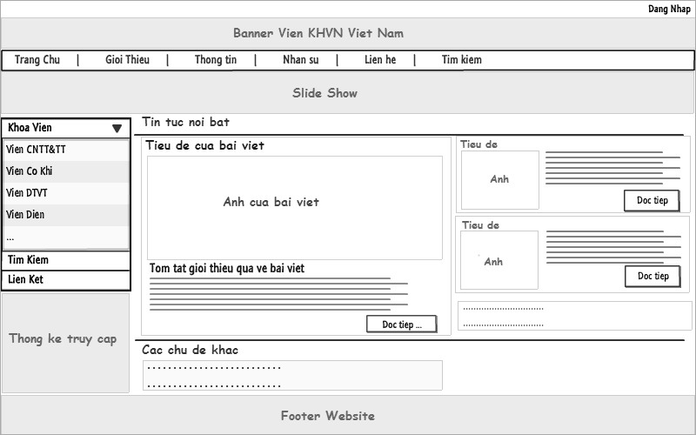
Trang chủ - Menu trái khi chưa đăng nhập
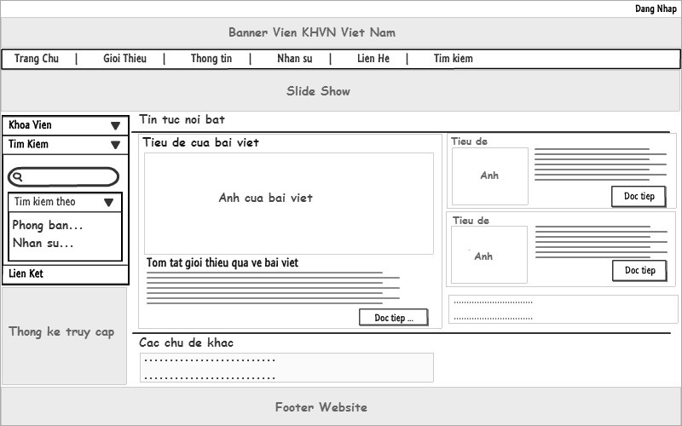
Trang chủ - Menu trái khi chưa đăng nhập

Trang thông tin đơn vị
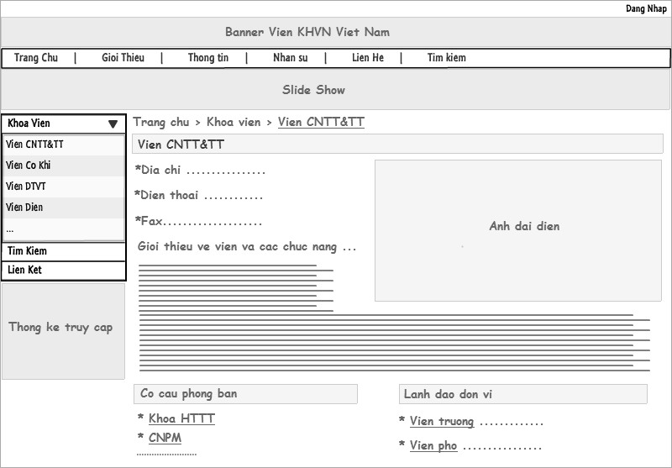
Trang thông tin đơn vị

Trang đăng nhập
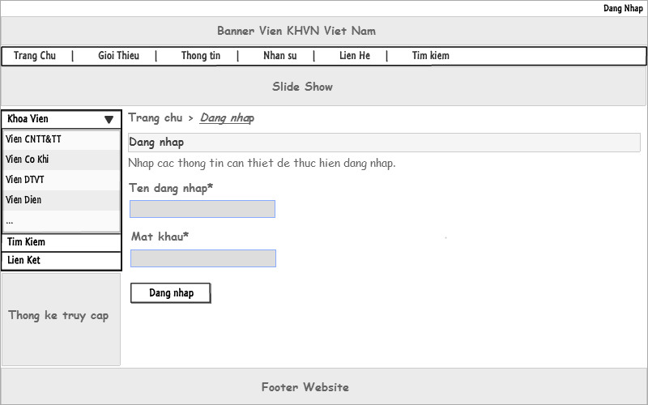
Đăng nhập

Trang thông tin cá nhân
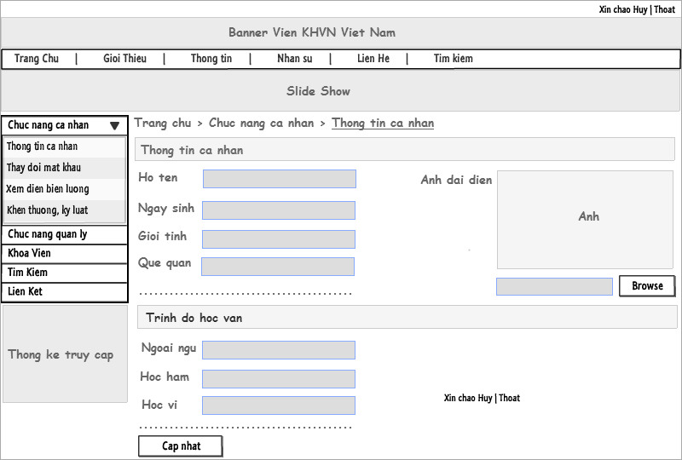
Trang thông tin cá nhân

Trang xem diễn biến lương
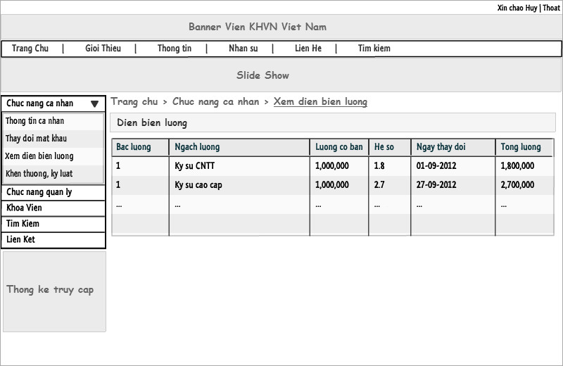
Trang xem diễn biến lương

Trang xem khen thưởng kỷ luật
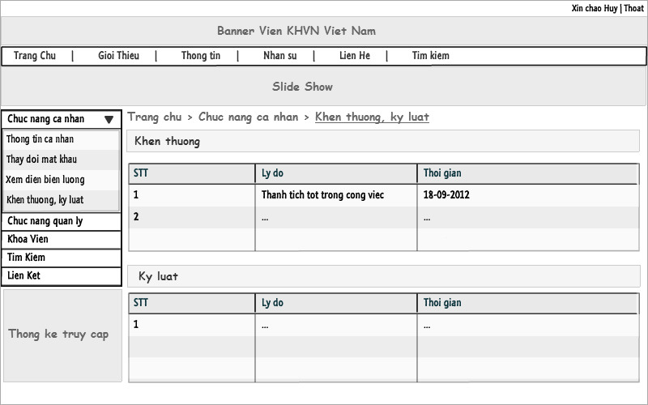
Trang xem khen thưởng kỷ luật

Trang tạo khen thưởng, kỷ luật (Manager, Super Manager)
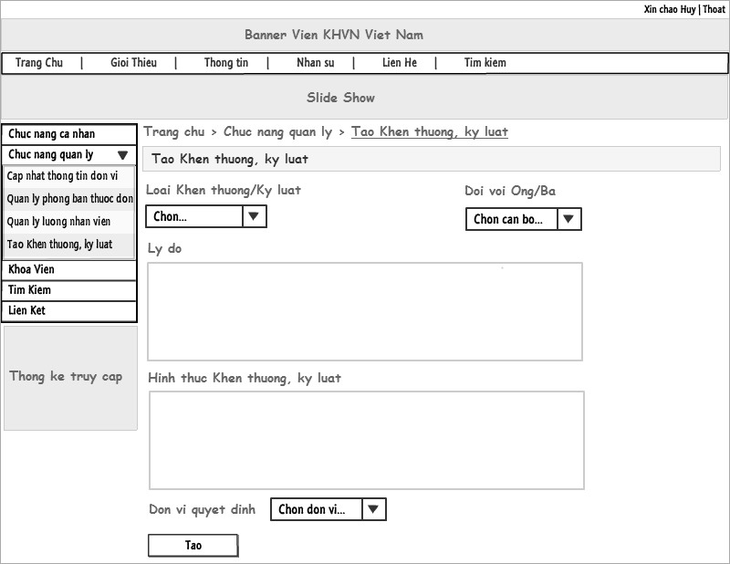
Trang tạo khen thưởng, kỷ luật

Trang quản lý đơn vị, phòng ban (Admin)
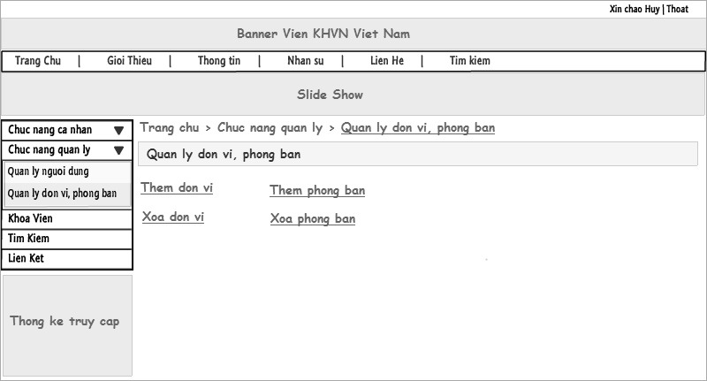
Quản lý đơn vị, phòng ban

Trang quản lý người dùng (Admin)
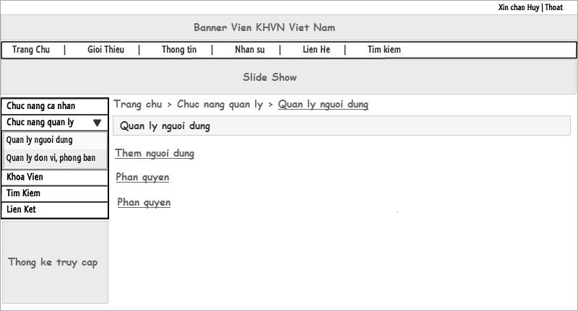
Trang quản lý người dùng

Trang đổi mật khẩu
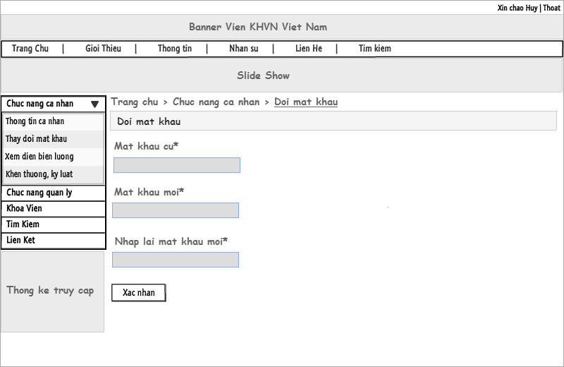
Trang đổi mật khẩu

Phần VI – Tổng kết

